QUIZ 8º ANO - LÍNGUA ESPANHOLA 4º BIMESTRE

- ¿Cuál es la palabra intrusa en la secuencia de palabras? Verifica y elige la alternativa correcta.

Estornudar | Recetar | Prescribir | Dosificar
  - Estornudar
  - Recetar
  - Prescribir
  - Dosificar

2. Un médico de garganta es un
  - cardiólogo.
  - matrona.
  - otorrinolaringólogo.
  - cirujano.

- Con _______ de cabeza y _________, ella _____________mucho, pero, sin _____________, no pudo medir su temperatura.

  - fiebre, dolor, sudaba, termómetro
  - sudaba, fiebre, termómetro, dolor
  - termómetro, dolor, sudaba, termómetro
  - dolor, fiebre, sudaba, termómetro

- Lee las historietas de Mafalda y observa que ella habla sobre una enfermedad y sobre alguien que está enfermo. ¿Cuál frase está de acuerdo con las historietas?
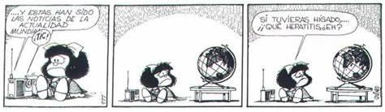
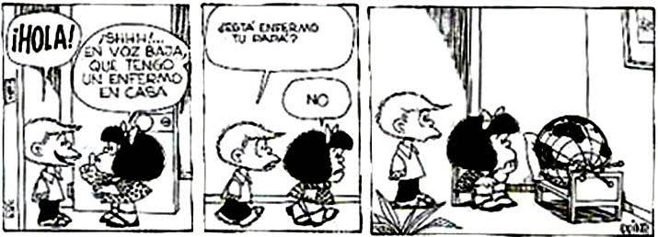

  - Es una crítica a las noticias que fueron dichas en la radio.
  - Es una crítica sobre el mundo.
  - Es una crítica sobre los padres que se quedan enfermos.
  - Es una crítica al globo escolar.

5. La traducción de las palabras matrona, mocos, quirófano y comezón está en la alternativa:
  - meleca – sala de cirurgia – coceira - parteira
  - sala de cirurgia – meleca – parteira - coceira
  - coceira – meleca – parteira - coceira
  - parteira – meleca – sala de cirurgia - coceira

RESPUESTAS: 1.a; 2.c; 3.d; 4.b; 5. d

